江苏省宿迁市沭阳县修远中学2012～2013学年第二学期期末测试八年级物理试卷及答案
（考试时间：100分钟 满分：100分）
一、选择题(每题4个选项中只有1个符合题意，每题2分，共30分)
1．下列现象中，不能说明物体具有惯性的是
A．离弦的箭继续飞行 B．手压笔尖，手指觉得痛
C．汽车突然启动时，人会后仰 D．用力拍打刚晒过的被子，灰尘落下
2．关于力与运动的关系，下列说法正确的是
A．力是维持物体运动的原因 B．物体只要运动就需要力的作用
C．力是改变物体运动状态的原因 D．物体受到力的作用，运动状态一定改变
3．下列实例中，为了减小压强的是
A．注射器的针头很尖 B．压路机上的碾子很重
C．载重汽车的车轮很宽 D．滑冰鞋上的冰刀很薄
4．中国首台自行设计、自主集成研制的深海潜水器“蛟龙号”拟于今夏“探触”5000米深海，届时“蛟龙号”有望再度刷新中国载人深潜的深度记录。当“蛟龙号”浸没在海水后继续下潜的过程中(设定蛟龙号体积不变)，下列说法正确的是
A．压强减小，浮力减小 B．压强增大，浮力增大
C．压强减小，浮力增大 D．压强增大，浮力不变
5．下列物体质量最接近50g的是
A．一只母鸡 B． 一张课桌 C．一本八年级物理教材 D．一个鸡蛋
6．交警在查“酒驾”时，先请司机打开车窗，若闻到酒精气味，则要求司机必须接受酒精含量的侧试．交警能闻到酒精气味是因为酒精
A．分子间有间隙 B．分子在不停运动 C．分子很小 D．分子可分
7．甲、乙两种干燥的绝缘物体，甲的原子核对核外电子的束缚能力较强．将它们相互摩擦后分开．下列叙述正确的是
A．甲、乙靠近会相互吸引 B．甲失去了电子带正电
C．乙得到了电子带负电 D．甲、乙靠近会相互排斥
8．下列事例中属于应用了重力方向的特点是
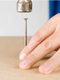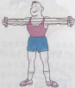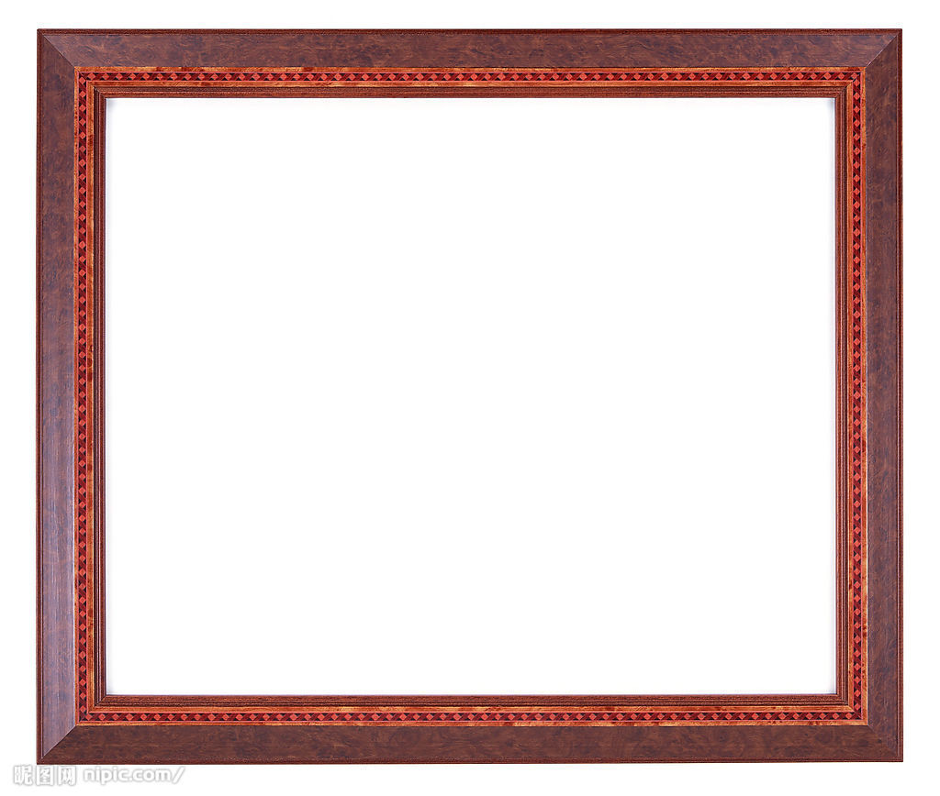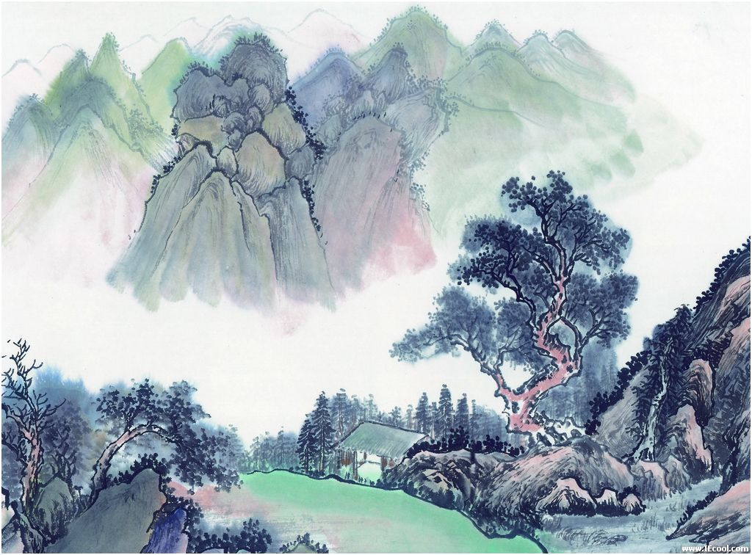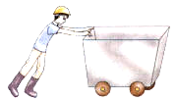
A．敲打钉子 B．用力拉弹簧 C．用重锤线检查相框是否挂正 D．往前推车
9．如图所示,放在水平桌面M、N上的物体P、Q，分别在F_{P}=5N、F_{Q}=3N的水平拉力作用下做匀速直线运动，可以确定
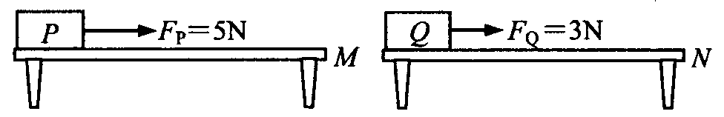

A．P的质量一定大于Q的质量 B．P受到的摩擦力一定大于Q受到的摩擦力
C．桌面M一定比N粗糙 D．P的速度一定大于Q的速度
10．下列事例中利用惯性的一组是
①汽车行驶时，司机系着安全带 ②火车进站前，撤去动力，仍能进站
③上岸后的鸭子，振动翅膀，把身上的水抖掉
④比赛中，运动员将冰壶推出，冰壶在冰面上继续向前运动
A．②③④ B．①③④ C．①②④ D．①②③
11．同种材料制成的几个圆柱体，它们的质量、粗细、高度各不相同，把它们竖直放在水平桌面上，则
A．质量较大的圆柱体对桌面的压强大 B．较粗的圆柱体对桌面的压强大
C．它们对桌面的压强一样大 D．较高的圆柱体对桌面的压强大
12．如图所示，两个底面积不同的圆柱形容器内装有同种液体，液面高度相同。液体对容器底部的压强分别为p_{甲}和p_{乙}，则
A．p_{甲}＝p_{乙} B．p_{甲}＜p_{乙} C．p_{甲}＞p_{乙} D．条件不足，无法判断
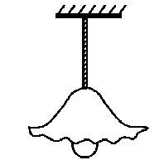

甲 乙

13．如上图所示，教室里悬挂着的吊灯处于静止状态，吊灯所受重力的平衡力是
A．吊灯对悬绳的拉力 B．悬绳对天花板的拉力
C．悬绳对吊灯的拉力 D．天花板对悬绳的拉力
14．如图所示的四种飞行器，在飞行时利用流体压强与流速关系获得升力的是
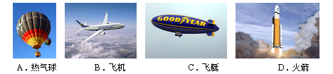

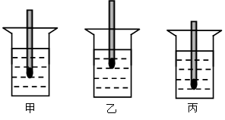
15．将适量的橡皮泥捏黏在铅笔一端(能使铅笔竖直浮在液体中)，这就制成了一个很有用的土仪器．将它分别放到盛有不同液体的杯中，静止时的情景如图所示．对于这个土仪器所运用的知识或用途，下列说法中不正确的是
A．运用了二力平衡的知识
B．运用了物体的漂浮条件
C．用它可以比较不同液体密度的大小
D．用它直接可以测出液体密度的大小
题号 | 1 | 2 | 3 | 4 | 5 | 6 | 7 | 8 | 9 | 10 | 11 | 12 | 13 | 14 | 15
答案
二、填空题(每空1分，共24分)
16．体积为0.5m³的钢瓶内装有密度为6kg/m³的氧气，某次电焊用去了其中的1/3，则钢瓶内剩余氧气的质量为________kg，剩余氧气的密度为________kg/m³。
17．电扇使用一段时间后，扇叶很容易沾上灰尘，这是因为扇叶在转动过程中带上了____ __ ,具有______________ _性质,所以灰尘被吸在扇叶上。
18．冰冰用手握着一个重为10N的水杯静止在空中，杯口竖直向上，手的握力为20N，则水杯受到的摩擦力为_____ N；若使手的握力增大到30 N，则水杯受到的摩擦力为
___ _N。
19．科学研究表明：空气对运动物体的阻力与物体速度的大小有关，物体速度越大，其受到的空气阻力越大.若不考虑雨滴质量的变化和风速的影响，雨滴由云层向地面下落的过程中，其运动情况是先做______ 运动，后做________ 运动．(选填“加速”、“减速”或“匀速”)
20．将质量为45kg，边长为10cm的正方体物块放在1m²水平桌面的中央，该物块对桌面的压力大小为____ _N，压强为_______ Pa；如果沿竖直方向将该物块切去一半，则剩余部分对桌面的压强为________ Pa。(g=10 N／kg)
21．志华在使用笔时，发现手握的位置有橡皮套，这是通过增大__________ _来减小压强；而且它的表面粗糙，这是为了增大____ _。
22．如下图，小华从背后推小明，小明前进，小华后退，说明力的作用是__________的．
班级 姓名 座位号

………………密………………封………………线………………内………………不………………准………………答………………题………………

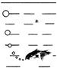
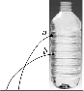
以小明为参照物，小华是__________(运动/静止)的．小华运动越来越慢是因为受到__________ 的作用．
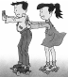
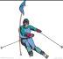

23．在冬奥会滑雪比赛时，运动员用力撑雪杖使自己从山上由静止加速滑下，网这表明力能使物体的_____________发生改变；如上图所示，是某运动员在滑下过程中碰撞标志杆时的情景，它说明力还能使物体的_____ _发生改变。
24．如上图所示，在瓶的a、b两处各扎一个小孔，并将孔封住.在瓶中注满水，打开a、b两孔后观察到图示的情况，这说明：水对容器的________有压强；液体压强随________ 的增加而增大.
25．如上图所示，金鱼吐出的气泡在水中上升的过程中，气泡受到水的压强将______(填“变大”、“变小”或“不变”)；气泡受到水的浮力将__________(填“变大”、“变小”或“不变”)．
26．高山上普通锅做不熟饭，是因为高度越高大气压强就越_____ (选填“大”或“小”)，普通锅密封性能差，从而使锅内水的沸点_________ (选填“小于”、“等于”、“大于”)100℃。
三、解答题(共46分，解答28、29题时应写出解题过程，30－34题每空1分)
27．(6分)按照题目要求作图：
(1)画出静止在斜面上的物体(如图所示)所受重力的示意图
(2)如图所示，足球在水平草地上向左减速滚动，请画出足球受到所有力的示意图．
(3)利用如图所示的装水烧杯和两根吸管可以制作一个“口吹喷雾器”。请你将两根吸管画在装水烧杯的恰当位置，完成“口吹喷雾器”的示意图；
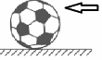
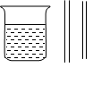

第(1)题 第(2)题 第(3)题
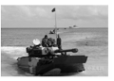
28．(7分)如图所示是某型号的水陆两用坦克，它的车体比普通坦克要大，呈船形，既能在陆地行驶，也能在水中浮动。该水陆两用坦克的总质量是22t，每条履带的触地面积是2m²，发动机功率是420kW，水上最大速度14km/h，陆地最大速度54km/h。请根据以上信息解答下列问题：(g= 10N/kg)
(1)停在水平地面上时，它对地面的压强多大？
(2)在水上航行时，它排开的水的体积是多少m³?

29．(9分)学校购买了一批水龙头，据商家说其材料是铜质的，实验室的老师组织八年级的一些同学通过实验来验证商家的说法。他们把两个水龙头用轻质细线捆好后挂在弹簧测力计上，在空气中测得它的总重力为3.2N，再把这两个水龙头浸没在水中，如图所示，
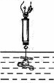
这时弹簧测力计的读数为2.8N(ρ_{铜}=8.9×10³kg/m³, g=10N/kg)。求：
(1)每个水龙头的质量是多少？
(2)这两个水龙头浸没在水中时所受到的浮力有多大？
(3)这批水龙头的密度是多少？商家的说法是否正确？

30．某同学通过下述实验步骤测量牛奶的密度：

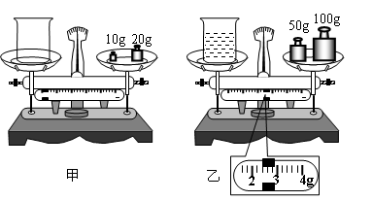
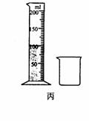

(1)调节天平横梁时，指针偏向分度盘中央红线的左侧，此时应向_______(填左或右)移动平衡螺母，才能使天平平衡。
(2)他按甲、乙、丙的顺序进行实验。根据图中数据可知：杯中牛奶的质量为______g；牛奶密度为________kg/m³。
(3)为了更加准确地测量牛奶的密度，你认为图中合理的实验顺序为______________，这样调整的好处是_________________________________________________________。
31．科学探究的过程一般要经历“提出问题”、“猜想与假设”、“实验和论证”等环节。在“探究滑动摩擦力的大小与哪些因素有关”的实验中，小华同学提出了三个猜想：
猜想A：滑动摩擦力的大小与压力的大小有关。
猜想B：滑动摩擦力的大小与接触面的粗糙程度有关。
猜想C：滑动摩擦力的大小与物体运动的速度有关。21世纪教育网
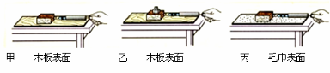
为了验证这三个猜想，小华同学设计了如图所示的实验：

(1)在实验中，为了使摩擦力大小等于测力计示数，小华应该用测力计沿水平方向拉着物体做__________运动。
(2)由图_______和图________两个实验可知,滑动摩擦力的大小与压力的大小有关。
(3)由图甲和图丙两个实验可知, 滑动摩擦力的大小与_______________________有关。
(4)为了验证猜想C是否正确,小华同学用图
甲装置进行了三次实验,实验记录如下:
由实验记录可知，猜想C是________(选填“正确”或“错误”)的。
实验次数 | 木块运动速度(m/s) | 测力计示数(N)
1 | 0.05 | 0.6
2 | 0.10 | 0.6
3 | 0.15 | 0.6

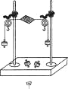
(5)在实验探究中，小华同学应用的研究物理问题的方法是____________。
A．类比法 B．控制变量法 C．推理法 D．理想模型法
32．如图甲是小华同学探究二力平衡条件时的实验情景．
(1)小华将系于小卡片(重力可忽略不计)两对角的线分别跨过左右支架上的滑轮，
在线的两端挂上钩码，使作用在小卡片上的两个拉力方向____________，
并通过调整____________________来改变拉力的大小．
(2)当小卡片平衡时，小华将小卡片转过一个角度，松手后小卡片______(选填“能”或“不能”)平衡．设计此实验步骤的目的是为了探究___________________________．
(3)为了验证只有作用在同一物体上的两个力才能平衡，在图甲所示情况下，小华下一步的操作是：_____________________________________________________．
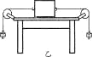
(4)在探究同一问题时，小明将木块放在水平桌面上，设计了如图乙所示的实验，同学们认为小华的实验优于小明的实验．其主要原因是_________．
A．减少摩擦力对实验结果的影响 B．小卡片是比较容易获取的材料
C．容易让小卡片在水平方向上保持平衡 D．小卡片容易扭转
33．下图是探究“阻力对物体运动的影响”的过程．
(1)根据图中情景可以判断以下说法正确的是 ( )
A．①是假设，②③是实验事实，④是实验推论
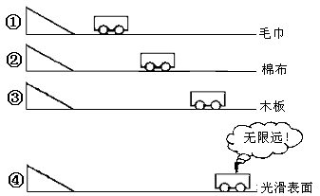
B．①②③④都是实验事实
C．①②是实验事实，③④是实验推论
D．①②③是实验事实，④是实验推论
(2)每次让小车从斜面同一高度由静止滑下，记下
小车最终停在水平面上的位置.可知小车受到的
阻力越小，小车运动的路程越 ．其中运动
的小车在木板上最终停下来，是因为小车在水平
方向上受 (选填“平衡力”、 “非平衡力” 或“不受力”)．
(3)若用木块代替小车再探究“摩擦力的大小与什么因素有关”，还需要添加的器材是长方体木块、钩码和 ．
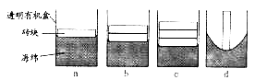
34．在探究“压力的作用效果与哪些因素有关”实验中，小聪对实验器材做了一些改进，如图所示，在有机透明盒里放入一块海绵和
砖块进行实验。
(1)实验时，是通过观察_____________________
来比较砖块对海绵的压力作用效果。
(2)要探究压力的作用效果与受力面积的关系，可以选用_________两次实验(填序号)。
(3)分析比较图中a、b、c三次实验，可得的结论是______________
。

命题人：魏从高 校对：陶运萍

初二物理期末试卷参考答案
一、选择题
题号 | 1 | 2 | 3 | 4 | 5 | 6 | 7 | 8 | 9 | 10 | 11 | 12 | 13 | 14 | 15
答案 | B | C | C | D | D | B | A | C | B | A | D | A | C | B | D
二、填空题
16．2 4
17．静电（或电荷） 吸引轻小的物体
18．10 10
19．加速 匀速
20．450 4.5×10⁴ 4.5×10⁴
21．受力面积 摩擦(或摩擦力)
22．相互 运动 阻力（或摩擦力）
23．运动状态 形状
24．侧壁 深度
25．变小 变大
26．小 小于
三、解答题
27．略
28．(1)5.5×10⁴Pa； (2)22m³；
29．(1)160g (2)0.4N (3)8×10³kg/m³ 这批水龙头不是纯铜的。
30．(1)右 (2)122.4 1.224×10³(保留两位小数即可)
(3)乙、丙、甲
可以减小牛奶由于附着在烧杯壁上而产生较大的误差(意思相近就给分)
31．(1)匀速直线 (2)甲 乙 (3)接触面的粗糙程度 (4)错误 (5)B
32．(1)相反 钩码的数量
(2)不能 不在同一直线上的两个力能否平衡(相互平衡的两个力是否在同一直线上)
(3)把小纸片一剪两半 (4)A
33．(1)D
(2)远 非平衡力
(3)弹簧测力计
34．(1)海绵的形变大小(或海绵的凹陷程度)
(2)a．d
(3)当受力面积相同时，压力越大，压力作用效果越明显。

